國立公共資訊圖書館
- 電子書服務平台（18384本）


- 電子資料庫指南（共163個資料庫）
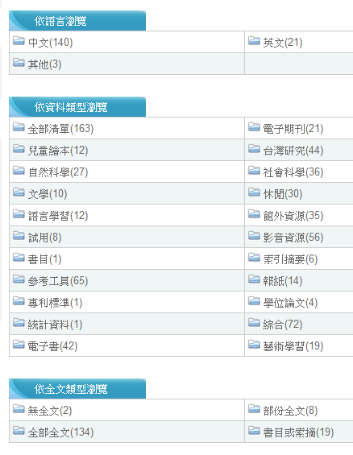

    - udn數位閱讀館（323本）
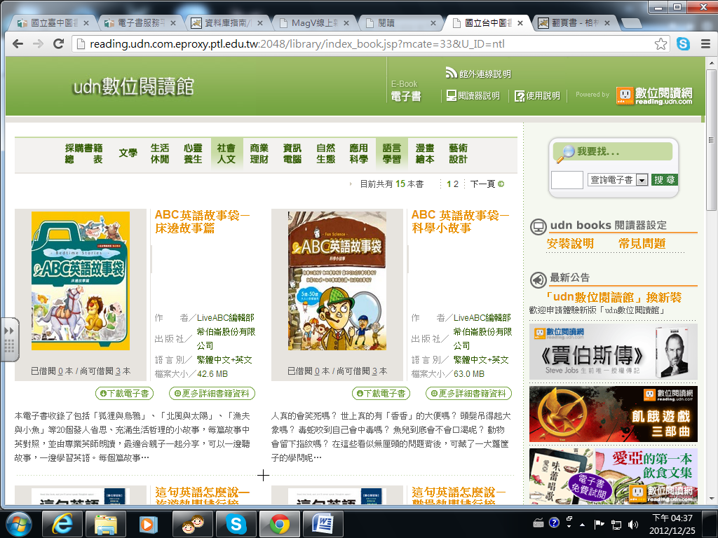

    - MagV（160種）
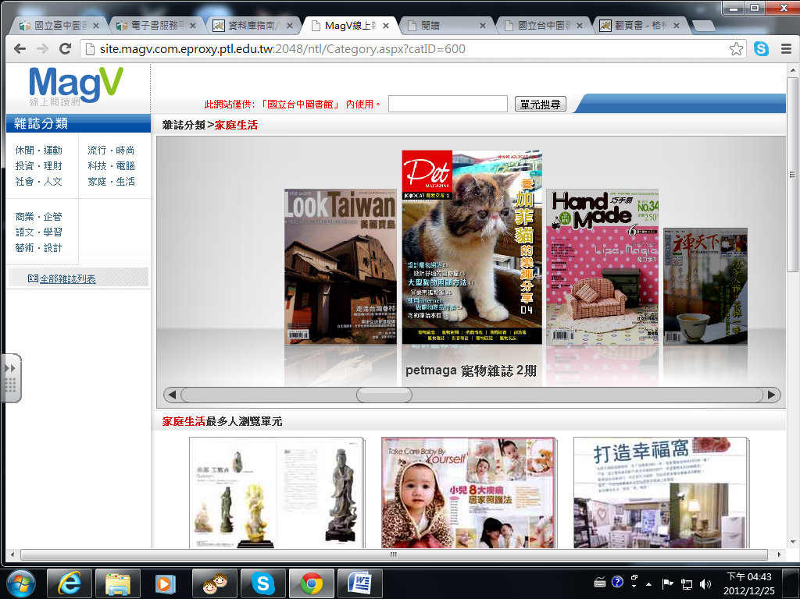

    - 咕嚕熊共讀網電子書
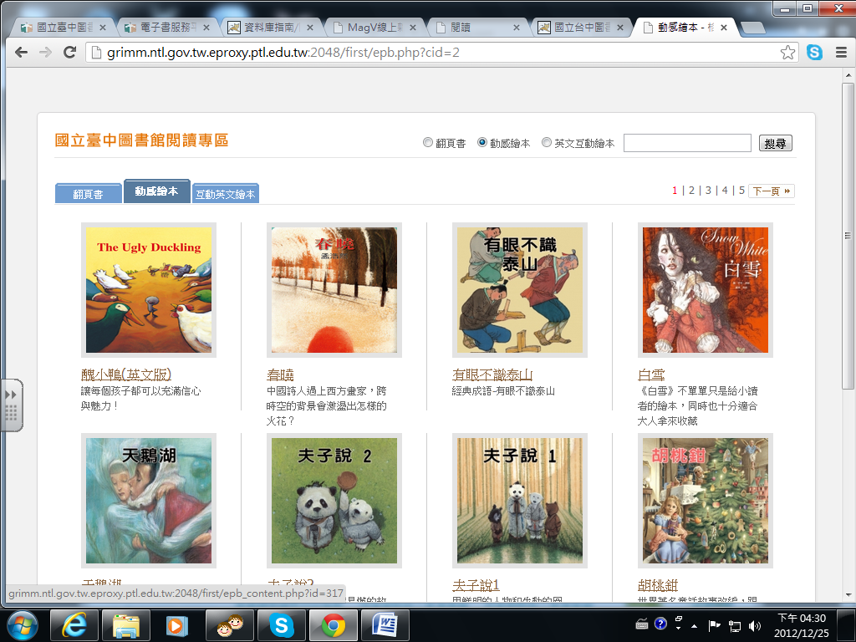

    - Little Kiss電子書（英文繪本中英對照有聲書，共12套）


    - 長晉多媒體FUN電書資料庫
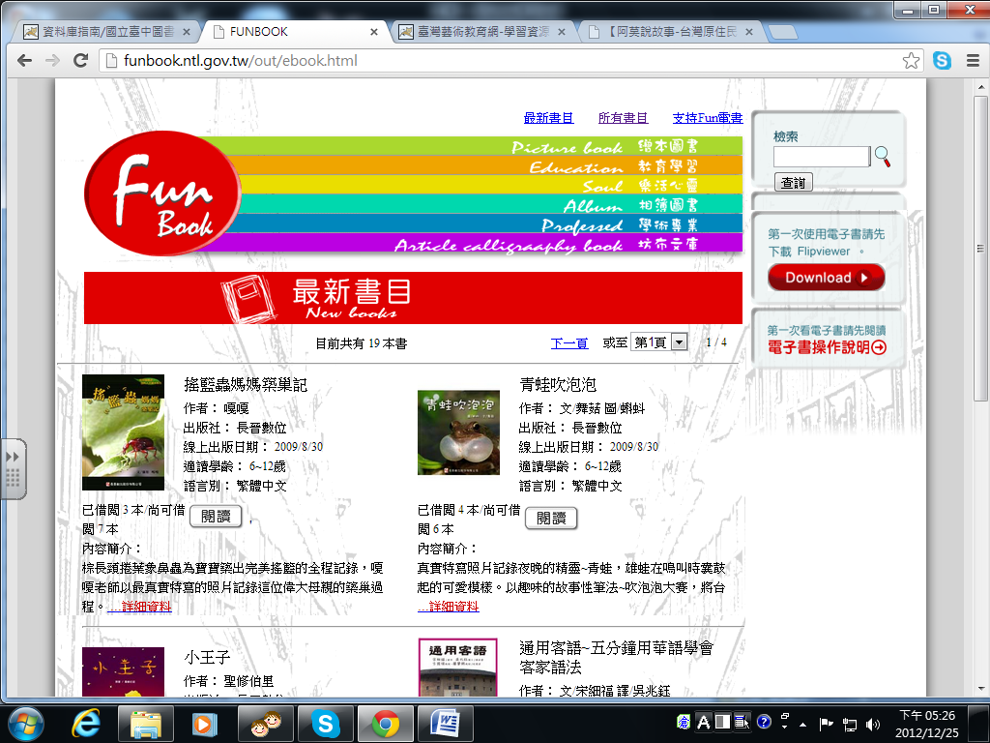

    - 圓夢繪本館（共90本）
